HỘI THI GIÁO VIÊN MẦM NON DẠY GIỎI CẤP THÀNH PHỐ NĂM HỌC 2023 - 2024
Chúc mừng cô Đàm Thị Thu giáo viên Trường Mầm non Họa Mi 2 đã hoàn thành tốt phần thi thực hành của mình trong Hội thi giáo viên dạy giỏi cấp Thành phố ngày 12/03/2024 vừa qua. 👏👏💐💐
Trải qua hai vòng thi: thuyết trình và thực hành tiết dạy chủ đề “Xây dựng kế hoạch và tổ chức hoạt động nuôi dưỡng, chăm sóc, giáo dục”. Cô Đàm Thu đã thể hiện xuất sắc phần thi của mình và nhận được sự đánh giá cao của Đoàn giám khảo chuyên môn Sở Giáo dục và Đào tạo TP.Hồ Chí Minh và Phòng Giáo dục và Đào tạo Quận 5.
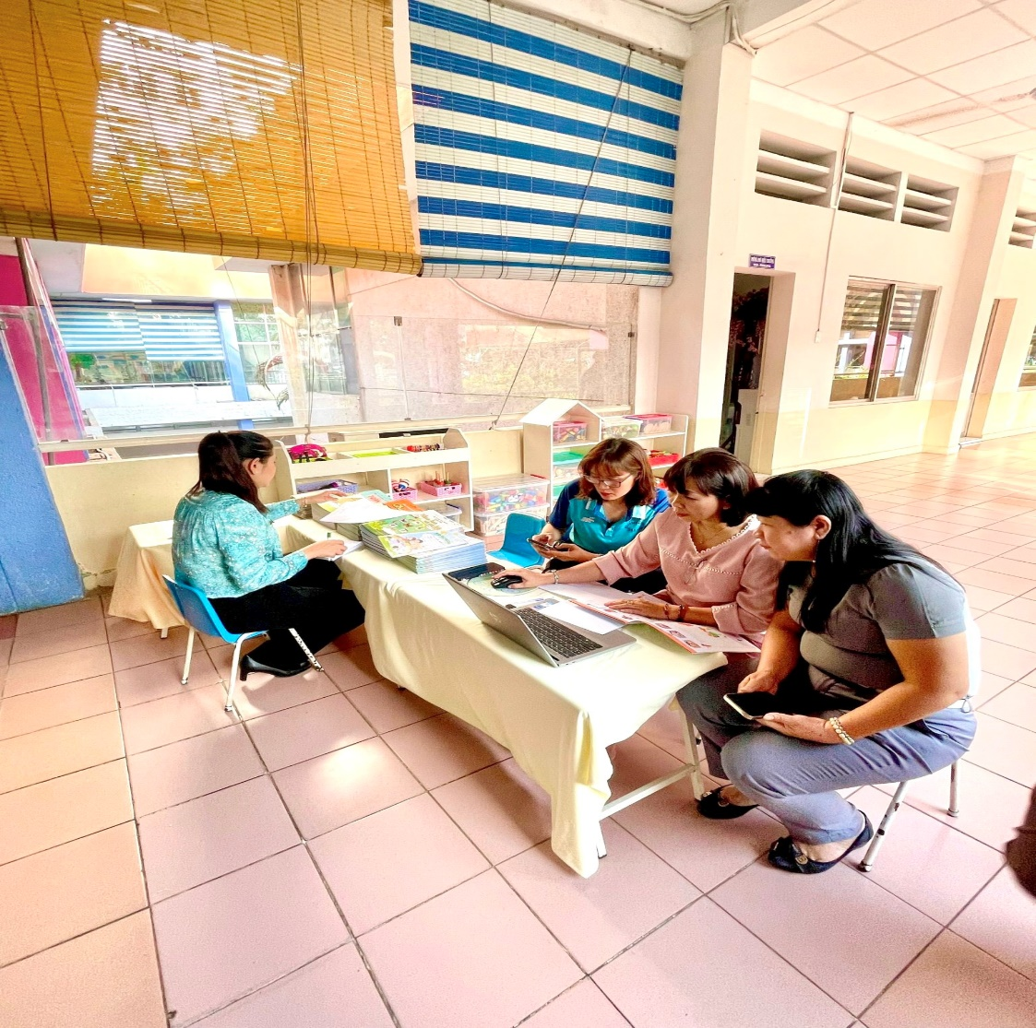
Một lần nữa, chúc mừng cô Đàm Thị Thu và Tập thể sư phạm Trường Mầm non Họa Mi 2 đã hoàn thành tốt phần thi của mình! 💐💐👏👏
